**ҚОЖА АХМЕТ ЯСАУИ АТЫНДАҒЫ ХАЛЫҚАРАЛЫҚ ҚАЗАҚ-ТҮРІК УНИВЕРСИТЕТ**

**ЭКОНОМИКА, БАСҚАРУ ЖӘНЕ ҚҰҚЫҚ ФАКУЛЬТЕТІ**

**«ҚҰҚЫҚТАНУ» КАФЕДРАСЫ**

**«БЕКІТЕМІН»**

**Факультет деканы, PhD**

**______________ Ж.Акимов**

« » 2025 ж.

## «ҚҰҚЫҚТАНУ» КАФЕДРАСЫНЫҢ 2024-2025 ОҚУ ЖЫЛЫНДАҒЫ ТӘРБИЕ

**ЖҰМЫСЫНЫҢ ЖАРТЫ ЖЫЛДЫҚ ЕСЕБІ**

**«Келісемін»**

**««Құқықтану» кафедрасының**

**меңгерушісі, PhD, аға оқытушы**

**_____________Шалхаров Е.С.**

**«_____»_______________2025ж**

**ТҮРКІСТАН 2025 ж.**

1. **Тәрбие жұмысын ұйымдастыру**

**Ұйымдастыру және студенттік топтардағы тәрбие жұмыстары**

“Құқықтану” кафедрасының оқытушы – профессорларының құрамы 2024-2025 оқу жылындағы алғашқы отырысы 02.09.2024ж. күні болып өтті. Мұнда бірнеше маңызды мәселелермен қатар кафедраның атқаруы тиіс болған жұмыстары кафедра меңгерушісі PhD, аға оқытушы Е.С.Шалхаров тарапынан кафедра оқытушы профессорларына бөлініп берілді. Сонымен кафедрада тәрбие жұмыстарын атқаруға жауапты болып з.ғ.к., аға оқытушы Е.П.Мергенбаев бекітілді.

2024-2025 оқу жылының басында кафедра эдвайзерлерінің жүргізетін тәрбие жұмыстарының жоспарлары Е.П.Мергенбаев тарапынан қарастырылып, керекті өзгерістер еңгізіліп кафедраның тәрбие жұмыстарының жоспары дайындалды. Ол кафедра меңгерушісі тарапынан қаралып, Экономика, басқару және құқық факультетінің деканы тарапынан бекітілді.

2024-2025 оқу жылына профессор-оқытушылар құрамына деканат тарапынан кафедрада «Құқықтану» мамандық топтары 14 топ болып, жаңа оқу жылында оларға 7 эдвайзер мен әр топ басшылары тағайындалды.

**Құқықтану кафедрасы**

|  |  |  |  |  |
| --- | --- | --- | --- | --- |
| **№** | **Эдвайзер аты-жөні** | **Топ басшысы** | **Кафедрасы** | **Тобы** |
| **1 – курс** | | | | |
| 1 | Мергенбаев Е.П.  87029292076 | Шаяхмет Сабина  87711422950 | **Құқықтану** | ЗҚТ-411  **23 студент** |
| 2 | Данишбаева М.С.  87767708762 | Балтабай Жаннұр  87058521086 | **Құқықтану** | ЗҚТ-412  **22 студент** |
| 3 | Данишбаева М.С.  87767708762 | Молдаш Қарақат  87770553902 | **Құқықтану** | ЗХХ-411  ЗХХ-411о  **15 студент** |
| 4 | Алимбаева А.А.  87716452674 | Алеутдинова Гулназым  87719635011 | **Құқықтану** | ЗҚҚ-411  **22 студент** |
|  |  |  |  | **82 студент** |
| **2 – курс** | | | | |
| 5 | Иманбекова М.М.  87012093785 | Құрманбек Диана  87011319190 | **Құқықтану** | ЗҚТ-311  ЗҚТ-311о  **15 студент** |
| 6 | Досекеев О.Б.  87779531833 | Ажеков Әділет  87782746267 | **Құқықтану** | ЗҚТ-312  **13 студент** |
| 7 | Алимбаева А.А.  87716452674 | Ақжігіт Гаухар  87757821672 | **Құқықтану** | ЗХХ-311  **12 студент** |
| 8 | Алимбаева А.А.  87716452674 | Тәліпхан Нұрила  87088238238 | **Құқықтану** | ЗҚҚ-311  **16 студент** |
|  |  |  |  | **56 студент** |
| **3 – курс** | | | | |
| 9 | Тұрлыбеков Қ.А.  87013750032 | Асенхан Ұлболсын  87075230553 | **Құқықтану** | ЗҚТ-211  ЗҚТ-211о  **27 студент** |
| 10 | Мергенбаев Е.П.  87029292076 | Итемгенова Амина  87776762140 | **Құқықтану** | ЗХХ-211  **6 студент** |
| 11 | Тұрлыбеков Қ.А.  87013750032 | Әбжал Балайым  87086419162 | **Құқықтану** | ЗҚҚ-211  **9 студент** |
|  |  |  |  | **42 студент** |
| **4 – курс** | | | | |
| 12 | Досекеев О.Б.  87779531833 | Сайлау Бақдаулет  87715670537 | **Құқықтану** | ЗҚТ-111  **26 студент** |
| 13 | Досекеев О.Б.  87779531833 | Оразбек Гүлзира  87473300286 | **Құқықтану** | ЗҚТ-112  **20 студент** |
| 14 | Губайдуллин Мурат  87751723872 | Омаров Диас  87785576453 | **Құқықтану** | ЗҚТ-111F  **26 студент** |
|  |  |  |  | **72 студент** |
|  |  |  | **Барлығы** | **252 студент** |

2024-2025 оқу жылында аталған топтарда барлық кураторлар тәрбие сағаттарының күнтізбелік жоспарына сәйкес үнемі жиналыстар, кездесулер, сұхбаттар өткізіп отырды.

Жоспардан тыс түрлі қоғамдық іс-шаралар, тәлімгерлік ашық сағаттар өткізілді.

Жалпы 2024-2025 оқу жылында жоспарға сәйкес және жоспардан тыс өткізілген тәлімгерлік ашық тәрбие сағаттарды және тақырыптарын төмендегі кестеден көруге болады.

|  |  |  |  |
| --- | --- | --- | --- |
| **№** | **Жұмыстың бағыты мен деңгейі** | **Жұмыстың мазмұны мен орындалған формасы, орны, мерзімі** | **Жауапты** |
|  | **ҰЛТТЫҚ –ПАТРИОТТЫҚ ТӘРБИЕ БАҒЫТЫ** | | |
|  | **Халықаралық деңгейде** |  |  |
|  | **Республикалық деңгейде** |  |  |
|  | **Аймақтық, университет деңгейінде** | 2024 жылдың қыркүйек айының 18-күні «АЭС туралы дәйектер мен қазіргі замандағы қате түсініктер» тақырыбындағы тәрбие сағаты | ЗҚТ-311 тобының эдвайзері, PhD қауымдастырылған профессор м.а. М.М. Иманбеккова |
|  |  | 2024 жылдың 25-қыркүйек күні «Атомдық Электр Станциялары: Дамудың тиімділігі мен қауіптері» тақырыбында ашық-тәрбие сағаты | ЗҚТ-412 тобының эдвайзері, аға оқытушы Данишбаева М.С. |
|  | **АЗАМАТТЫҚ – ҚҰҚЫҚТЫҚ ТӘРБИЕ БАҒЫТЫ** | | |
|  | **Халықаралық деңгейде** |  |  |
|  | **Республикалық деңгейде** |  |  |
|  | **Аймақтық, университет деңгейінде** |  |  |
|  | **РУХАНИ, АДАМГЕРШІЛІК ТӘРБИЕ БАҒЫТЫ** | | |
|  | **Халықаралық деңгейде** |  |  |
|  | **Республикалық деңгейде** |  |  |
|  | **Аймақтық, университет деңгейінде** | 2024 жылы 11-қараша күні «Жеке бас құндылықтары және мақсат қою» Дискуссия және мотивациялық тренинг форматында тәрбие сағаты | ЗҚҚ-311 тобының эдвайзері аға оқытушы А.А.Алимбаева |
|  |  | 2024 жылдың желтоқсан айының 05-күні  «Нашақорлықсыз болашақ ұрпақ» тақырыбы аясында ашық тәрбие сағаты | ЗҚТ-312 тобының эдвайзері PhD, аға оқытушы О.Б. Досекеев |
| **ДЕНЕ ТӘРБИЕСІ, САЛАУАТТЫ ӨМІР САЛТЫ** | | | |
|  | **Халықаралық деңгейде** |  |  |
|  | **Республикалық деңгейде** |  |  |
|  | **Аймақтық, университет деңгейінде** |  |  |
| **КӨРКЕМДІК-ЭСТЕТИКАЛЫҚ ТӘРБИЕ БАҒЫТЫ** | | | |
|  | **Халықаралық деңгейде** |  |  |
|  | **Республикалық деңгейде** |  |  |
|  | **Аймақтық, университет деңгейінде** | 2024 жылдың желтоқсан айының 12-күні «Саналы ұрпақ-жарқын болашақ» атты тақырыпта тәрбие сағаты | ЗҚТ-211 тобының эдвайзері, аға оқытушы Тұрлыбеков Қ.А. |
| **АҚПАРАТТЫҚ МӘДЕНИЕТТІ ҚАЛЫПТАСТЫРУ** | | | |
|  | **Халықаралық деңгейде** |  |  |
|  | **Республикалық деңгейде** |  |  |
|  | **Аймақтық, университет деңгейінде** | 2024 жылы 11-қараша күні «Әлеуметтік желінің қоғамдағы орны» тақырыбында ашық-тәрбие сағаты | ЗҚТ-111F тобының эдвайзері, з.ғ.к., аға оқытушы М.Губайдуллин |

**Атқарылған мәдени, тәрбиелік, қоғамдық іс-шаралар.**

1. 2024 жылдың қыркүйек айының 18-күні ЗҚТ-311 тобының білімгерлерімен топ тәлімгері, PhD қауымдастырылған профессор м.а. М.М. Иманбеккова сөз алып, «АЭС туралы дәйектер мен қазіргі замандағы қате түсініктер» тақырыбындағы тәрбие сағатын ашып, бұл ұйымдастырылып отырған тәрбие сағатының мақсатына тоқталды. М.М. Иманбекова: [Қазақстандағы](https://kk.wikipedia.org/wiki/%D2%9A%D0%B0%D0%B7%D0%B0%D2%9B%D1%81%D1%82%D0%B0%D0%BD) алғашқы [атом электр станциясының](https://kk.wikipedia.org/wiki/%D0%90%D1%82%D0%BE%D0%BC_%D1%8D%D0%BB%D0%B5%D0%BA%D1%82%D1%80_%D1%81%D1%82%D0%B0%D0%BD%D1%86%D0%B8%D1%8F%D1%81%D1%8B) құрылатынын шешетін  2024 жылғы 6 қазандағы республикалық референдумның маңыздылығын, әр дауыс берушінің референдумға қатысуының артықшылықтары мен кемшіліктері туралы айтып өтті. Сонымен қатар тәрбие сағатының тақырыбы бойынша қазіргі заманауи технологиялар энергияны көп қажет еткендіктен энергия көздерін зерттеу бүгінде маңызды екенін жән ғылымның дамуымен қатар су электр станциялары мен жылу электр станцияларының, сондай-ақ қайта қалпына келетін энергия көздерінің рөлі электр энергиясын өндіруде күннен-күнге артып келетіндігін айтты.

Қазіргі таңда 31 елде шамамен 415 ядролық реактор жұмыс істейді. Ең көп АЭС АҚШ-та (94), Францияда (56), Қытайда (56), Ресейде (36) орналасқан. Заманауи АЭС жер сілкінісі мен ұшақ құлауы сияқты төтенше жағдайларға төтеп бере алады. АЭС апатының ықтималдығы 10 миллион жыл жұмыс істегенде 1 апаттан аз. Ал, көмірмен жұмыс істейтін электр станциясында жарылыс болу ықтималдығы 80 есе жоғары. Қазақстанда АЭС салыну себебі – энергияның тапшылығы. Электр станцияларының 57% тозған. Тіпті 80-85% ескіргендері де бар. АЭС салуға ұсынған жер – Алматы облысындағы Үлкен ауылы. Балқаш көлінің маңында.

АЭС-тің экологиялық артықшылықтары:

* Ауа ластануы өте төмен;
* Жерді тиімді пайдалану;
* су ресурстарын сақтау.

АЭС-тің экономикалық артықшылықтары:

* бағаның тұрақтылығы мен болжамдылығы;
* электр қуаты бағасының төмендеуі;
* ел экономикасын ынталандыру.

Екі блоктан тұратын АЭС құрылысы 8 мыңға дейін адамды жұмыспен қамтамасыз етеді, ал АЭС пайдалану кезінде 2 мыңға жуық жоғары және орта арнаулы білімі бар маман қажет.

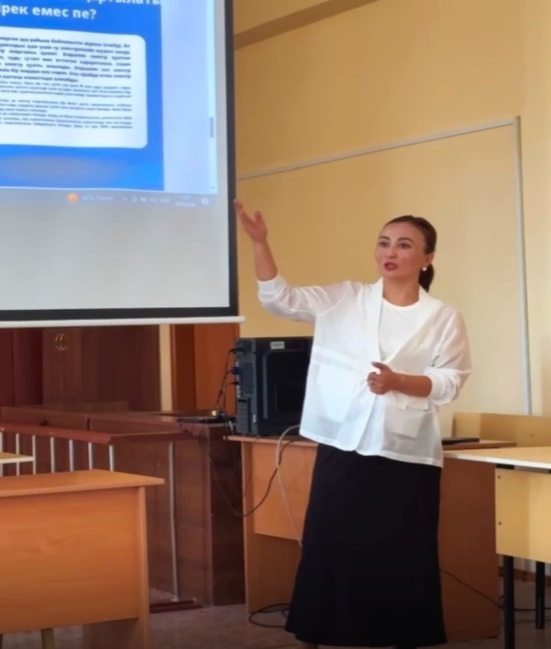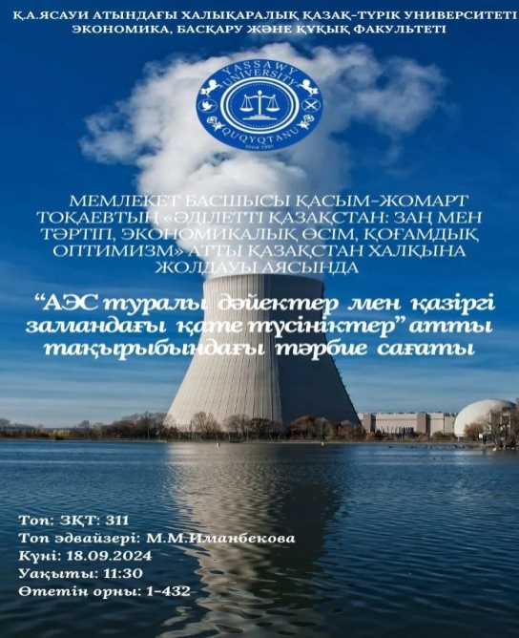

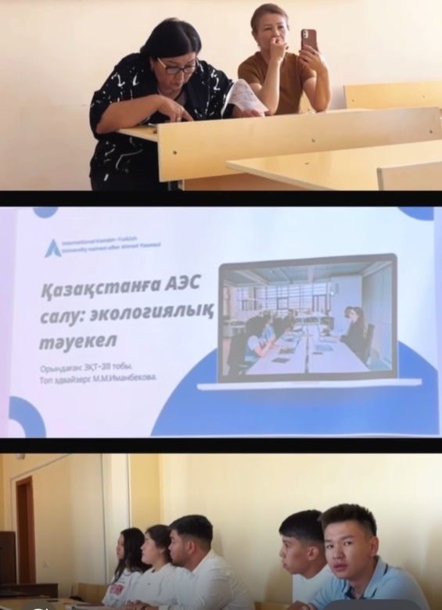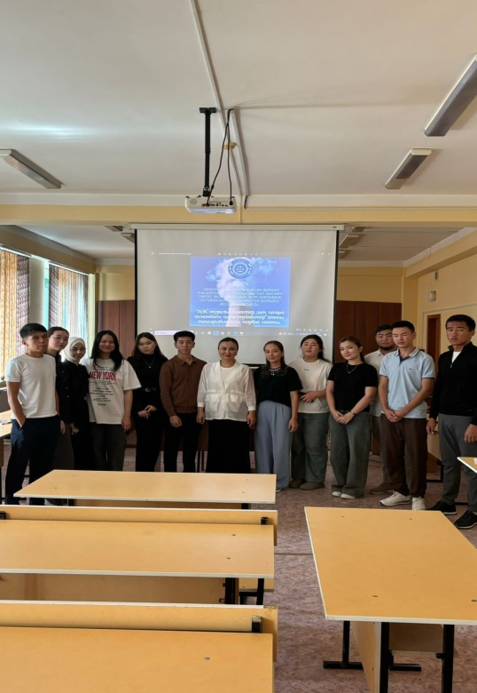

**2.** 2024 жылдың 25-қыркүйек күні ЗҚТ-412 тобының эдвайзері, аға оқытушы Данишбаева М.С. «Атомдық Электр Станциялары: Дамудың тиімділігі мен қауіптері» тақырыбында ашық-тәрбие сағатын өткізді.

Топ тәлімгері Данишбаева М.С. сөз алып, ашық-тәрбие сағатын ашып, бұл ұйымдастырылып отырған ашық-тәрбие сағатының мақсатына тоқталды. Данишбаева М.С.: Мемлекет басшысы Қасым-Жомарт Тоқаев 2 қыркүйектегі «Әділетті Қазақстан: заң мен тәртіп, экономикалық өсім, қоғамдық оптимизм» атты Қазақстан халқына Жолдауында қазіргі әлемде энергия тапшы­лығының күшейіп бара жат­қанын ескере отырып, атом энергетикасын дамытуға баса мән беру керегіне тағы да тоқталды. Ол еліміз болашағының қамы үшін салынатын атом электр стансасы туралы барынша байыпты шешім қабылдау жұртшылықпен бірлесіп қана жасалуға тиіс деген ұстанымын қайыра еске салды.

Президент таза атомды энер­гияның көзі мен оның қауіпсіз­дігі мәселесін геосаяси мүдде тұрғысынан емес, елдің нақты қажет­тілігі тұрғысынан қарастырады. Рас, АЭС туралы халық арасында әртүрлі пікір айтылып та жүр, ел ішінде  оның құрылысына күмән келтіріп жатқандар да жоқ емес. Өйткені бұл тәуелсіздік жылдарындағы «сақалды» проблемалардың қатарына жатады. Ол сонау өткен ғасырдың 90-жылдарынан көтеріліп, ақшаның жетіспеуінен тоқтап қалды да, тек кейінгі үш-төрт жылда белсенді түрде қайтадан талқыға түсе бастады. Осы тұста Қазақстанның дүние жүзіндегі атом энергетикасын дамытуға мүмкіндігі бар 27 мемлекеттің арасына қосылғанын айта кеткен жөн. Мәселен, 2022 жылдың соңында еліміз­де уран өндіру көлемі 21,3 мың тоннаны құраса, бұл көрсеткіш Канадада – 7,4 мың тонна, Намибияда – 5,6 мың тонна, Аустралияда – 4,6 мың тонна, Өзбекстанда – 3,3 мың тонна, Ресейде – 2,5 мың тонна, Нигерде – 2 мың тонна, Қытайда – 1,7 мың тонна деңгейінде болған көрінеді. Сөйтіп, дүниежүзілік ядролық қауымдастықтың мәліметінше, уран сатуда еліміз бірінші орынға шықты.

Осындай шикізаттық негізге сүйене отырып, Қазақстанға АЭС құрылысын жүргізу мақсатында Оңтүстік Корея, Жапония, Франция, Ресей мемлекеттерінің тарапынан ұсыныстар түсті. Президент мұндай өзекті мәселені өз бақылауында ұстап отыр. Өйткені мұнда Семей ядролық сынақ полигонының қасіреті мен салдары халықтың жаны мен тәніндегі қатерлі ісік ретінде оны тұрғындар әлі де болса сезінеді. Мемлекет басшысы сонымен қатар мұқият назар аударуды қажет ететін жобаның құны мен экологияға əсері сияқты басқа да күрделі жайттарды ескере келе, бұл бастаманың мəн-мағынасына терең үңіле отырып, АЭС құрылысына қатысты мəселені жалпыхалықтық референдумға шығаруды ұйғарды. Бұл жағдайды Президенттің «Халық үніне құлақ асатын мемлекет» тұжырымдамасы мен Əділетті Қазақстан қағидаттарының іс жү­зінде орындалуы деп қабылдаған абзал. Өйткені Президент Қ.Тоқаев атап өткен­дей, «Азаматтар референдумда дауыс бер­ген кезде АЭС салуды жақтаған немесе қар­сы болған сарапшылардың дəйекті пікір­лерін барынша таразылап, ой елегінен өткі­зіп барып шешім қабылдауға тиіс. АЭС сала­мыз ба, салмаймыз ба, мұны халық шешеді».

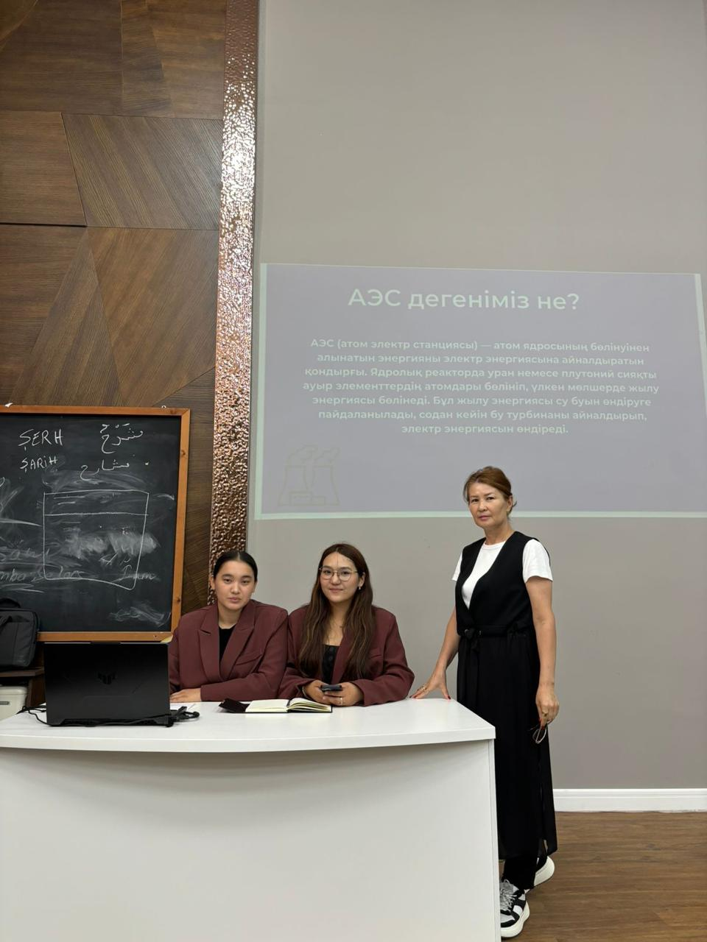

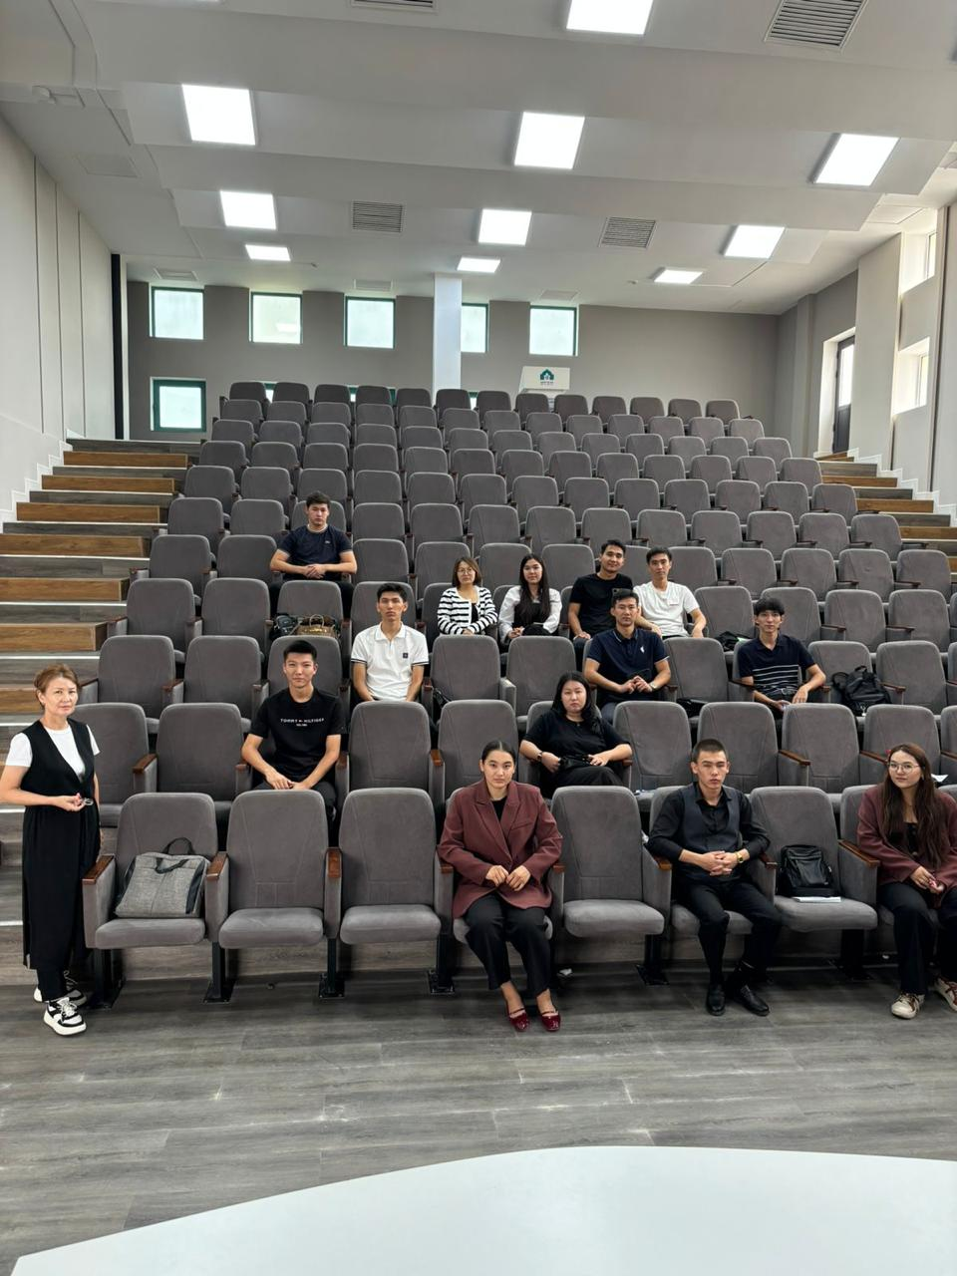

3. 2024 жылы 11-қараша күні 2-курс, ЗҚҚ-311 тобының топ эдвайзері аға оқытушы А.А.Алимбаева сөз алып, тәрбие сағатын ашып, бұл ұйымдастырылып отырған тәрбие сағатының мақсатына тоқталды. А,Алимбаева: Әл-Фараби айтқандай Тәрбиесіз берілген білім – адамзаттың қас жауы, ол келешекте оның барлық өміріне апат әкеледі демекші, бүгінгі «Жеке бас құндылықтары және мақсат қою» атты іс шараның ұйымдастырылуының өзі үлкен маңызы бар екендігін атап өтті.

Құндылық адамның мінез-құлқы арқылы көрініс табады. Адамның жағымды не жағымсыз әрекетке бейімділігі табиғатынан берілмейді. Ол адамның айналасында орын алған әлеуметтік үдерістің нәтижесі болып табылады. Адам бойындағы сенім мен құндылық ерік-жігердің, сананың нәтижесі. Ата-аналар мен педагогтер қауымы бала бойына жастайынан жақсы қасиеттерді сіңіріп, моральдық тұрғыдан саламатты болып өсуін көздейді. Себебі әрбіріміздің көзқарасымыз, сеніміміз бен ұстанымымыз, әрекетіміз тек өз өмірімізге ғана емес, еліміздің болашағына да әсер етеді. Сондықтан қоғамымызда көркем мінездің қалыптасуына қызмет ету – парыз.

Білім құндылықтары ұлттық рухани құндылықтарға негізделгенде ғана біз еліне риясыз қызмет ететін азамат тәрбиелей аламыз. Балалардың рухани қажеттіліктері физикалық және материалдық қажеттіліктерге қарағанда ауқымды. Көптеген ата-ана баланың тек материалдық қажеттіліктерін қамтамасыз етумен ғана шектеледі. Бұл үрдіс жас ұрпақтың моральдық, рухани, эстетикалық және интеллектуалдық дамуының тоқырауына әкеліп соқтыратыны кәміл.

Баланың рухани қажеттілігін қамтамасыз етудің бірден бір жолы – ұлттық тәрбие, бұл сөздің мәніне терең үңілсек, білдей бір ұлтты тәрбиелеп шығарудың жауапкершілігін, міндетін және мақсатын көреміз. Ұлттық тәрбие ұлттық өнер, ұлттық киім немесе ұлттық ойындармен шектеліп қоймайды, оның тамыры тереңде жатыр. Ол – күнделікті сәлемдесуден бастап, қарым-қатынас жасау, тұрмыс-тіршілік барысындағы кез келген жағдаятта көрініс алатын ауқымды үдеріс. Ұлттық құндылықтарымыз бала бойына рухани-адамгершілік қасиеттерді сіңіруге, жақсы мінез-құлық қалыптастыруға, жақсы мен жаманды, дұрыс пен бұрысты ажыратуына бағытталады.

Сөз кезегін алғантоп студенті Альжанова Елдана Сарсенбекқызы құндылықтар жайлы өз пікірін білдірді.

*Қазақстандық патриотизм* – Қазақстанда тұратын барлық ұлт пен ұлыс өкілдерінің елімізге деген сүйіспеншілігі, адалдығы және құрметі. Өзін Қазақстанның бір бөлшегі ретінде сезініп, салт-дәстүр, мәдениетімізді қадірлеуі, мемлекетіміздің игілігі мен дамуы үшін риясыз еңбек етуі. «Отан отбасынан басталады» дегендей, Отанды сүю, өз отбасын, ата-анасын сыйлау, жақсы көруден, түп-тамырын білу және қадірлеуден бастау алады. Ендеше оқушының бойында татулық, достық, елдің мүддесін, Отанға қызмет етуді бәрінен биік қою қасиеттерін дамытып, патриоттық сезімін ояту маңызды. Сонда ғана патриотизм өз халқының, ұлтының ұлылығын танудан халқымыздың рухани және ұлттық құндылықтарын, мәдениеті мен өнерін дәріптеуге ұласады.

*Жауапкершілік* — өзіне тапсырылған міндетті атқаруы арқылы көрінетін адамгершілік қасиет. Жауапкершілік пен сенім – қатар жүретін егіз ұғым. Жауапкершілік танытқан адамға әлеуметтік ортаның сенімі күшейеді. Сенім болған жерде қарым-қатынас нығаяды, орта кеңейеді, сыйластық күшейеді. Өз іс-әрекеттері үшін жауапкершілік таныту: ісіне адал және өзгелердің тарапынан үлкен сенімге ие болуға ықпал етеді.

*Құрмет* – өзін-өзі құрметтеу және өзгенің өзіне деген сыйластық қарым-қатынасын қалыптастыру. Айналасындағыларға және олардың пікіріне, ұлттық және жалпыадамзаттық құндылықтарға, әр халықтың тарихы мен мәдениетіне құрметпен қарау. Ол адамның айналасымен қарым-қатынасында әрекет арқылы көрініс табады.

*Өмір бойы білім алу* – үздіксіз білім алу, өзін-өзі дамыту. Халқымызда «Білгенің бір тоғыз, білмегенің тоқсан тоғыз» деген сөз бар. Қазіргі технологияның қарқынды дамыған заманында күнделікті жаңаны игеріп, танып-білуге талпыну қажеттілігі туындады. Өмір бойы білім алу арқылы ғана заман талабына сай сауатты адам болып, кәсіби құзіреттілікке қол жеткізіледі. «Білім қымбат, білу қиын» екенін ескерсек, оқушы бойында білім алу, іздену, жаңаны білуге құштарлық ояту оқу үдерісінің бөлігіне айналуы қажет. Түрлі дереккөздерден ақпарат алу, талдау дағдыларын білім алуға жарату маңызды.

Жеке бас құндылықтары жайлы баяндалғаннан кейін топ студенттері пікірталас жасап, мотивациялық ойындармен жалғастырды.

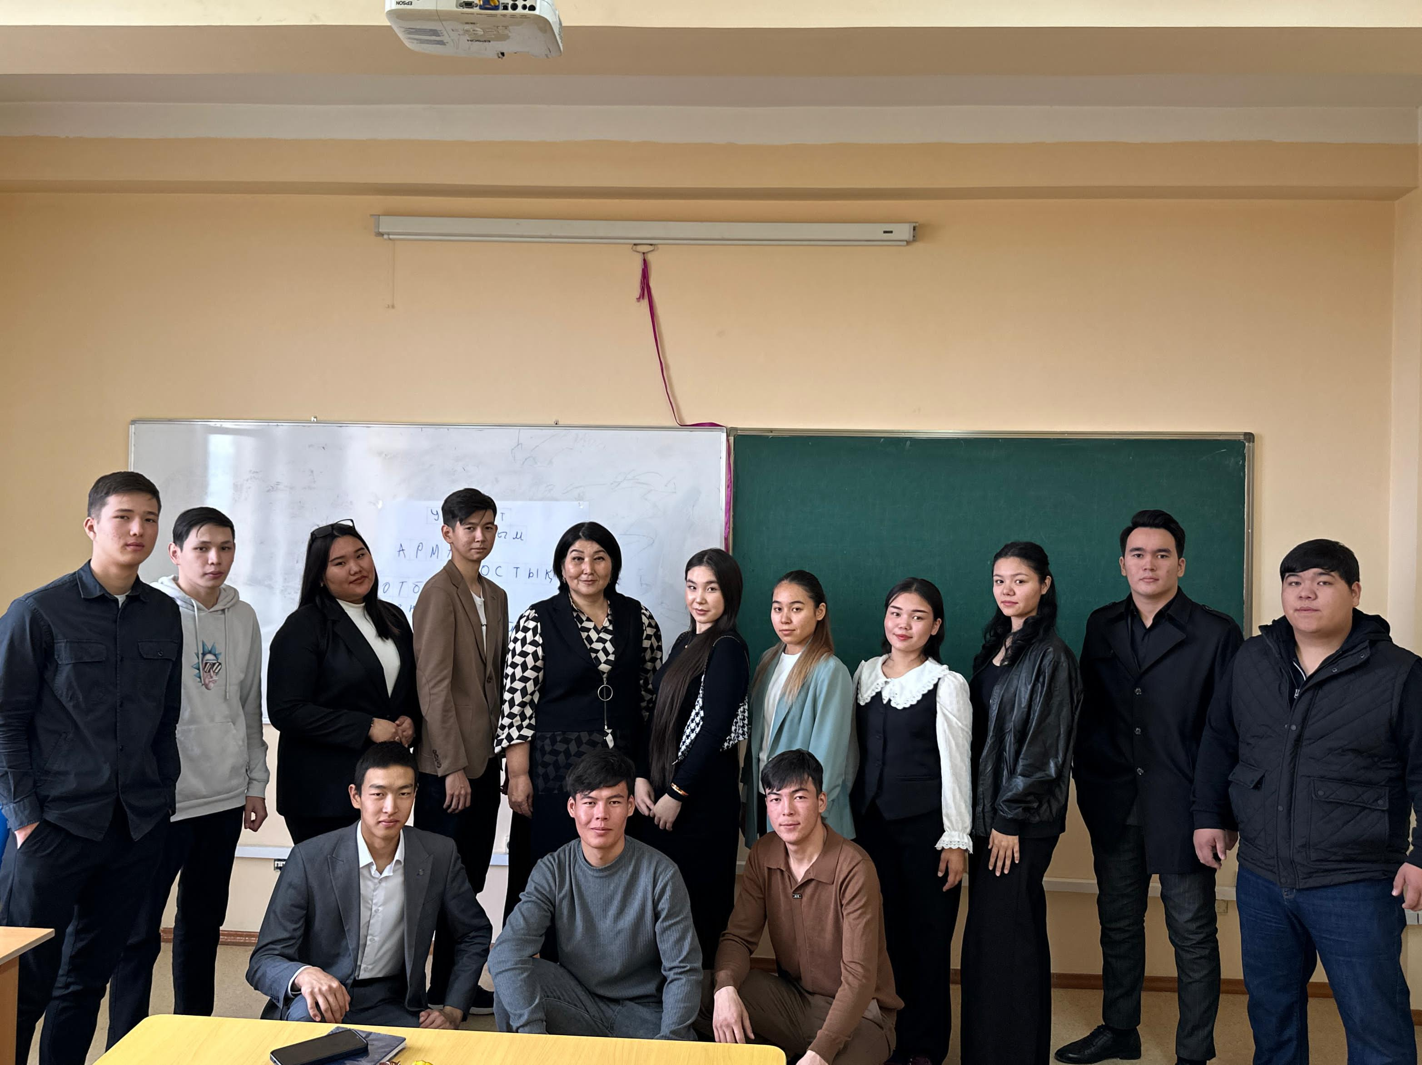

4. 2024 жылы 11-қараша күні 4-курс, ЗҚТ-111F тобының эдвайзері, з.ғ.к., аға оқытушы М.Губайдуллин «Әлеуметтік желінің қоғамдағы орны» тақырыбында ашық-тәрбие сағатын өткізді. М. Губайдуллин: Әлеуметтік желілер бүгінгі қоғамның маңызды бөлігіне айналғаны сөзсіз. Бұл платформалар адамдардың бір-бірімен қарым-қатынас жасауын жеңілдетіп, ақпарат алмасу процесін жылдамдатты. Әлеуметтік желілер арқылы біз әлемнің кез келген бұрышындағы оқиғалар туралы жылдам хабардар бола аламыз. Олардың көмегімен адамдар өз ойларын, сезімдерін және тәжірибелерін бөліседі. Сонымен қатар, олар пікір алмасудың, жаңа достар табудың, тіпті жұмыс іздеудің тиімді құралдарына айналды.

Жастар үшін әлеуметтік желілер бос уақыттарын өткізу мен көңіл көтерудің негізгі тәсіліне айналған. Олар өз шығармашылықтарын танытып, түрлі идеяларын жүзеге асыру үшін осы платформаларды пайдаланады. Әлеуметтік желілерді қолдану арқылы білім алмасу, кәсіби дамуды арттыру мүмкіндіктері де кеңейе түсті. Әртүрлі онлайн курстар мен вебинарлар осы платформалар арқылы қолжетімді болып отыр.

Сонымен қатар, әлеуметтік желілер қоғамдық пікір қалыптастыруда да маңызды рөл атқарады. Қоғамдық мәселелерге қатысты пікірталастар жиі әлеуметтік желілерде өтеді. Бұл платформалар арқылы қарапайым азаматтар да өз пікірлерін білдіріп, қоғамға әсер ете алады.

Алайда, әлеуметтік желілердің артықшылықтарымен қатар, олардың теріс жақтары да бар екенін ұмытпауымыз керек. Кибербуллинг, жеке ақпараттың құпиялығының бұзылуы сияқты мәселелердің жиі кездесуі алаңдаушылық тудырады. Жалған ақпараттың таралуы да қоғамға үлкен зиян келтіруі мүмкін. Бұдан бөлек, әлеуметтік желілерге тәуелділік адамдардың психикалық және физикалық денсаулығына кері әсер етуі мүмкін.

Сондықтан әлеуметтік желілерді тиімді және қауіпсіз пайдалану үшін белгілі бір ережелерді сақтау маңызды. Жеке ақпаратты қорғау, жалған ақпараттан сақтану, кибербуллингке қарсы тұру сияқты мәселелерге ерекше назар аудару қажет. Әлеуметтік желілердің оң және теріс жақтарын түсіну арқылы ғана біз оларды қоғамға пайда әкелетін құралға айналдыра аламыз.

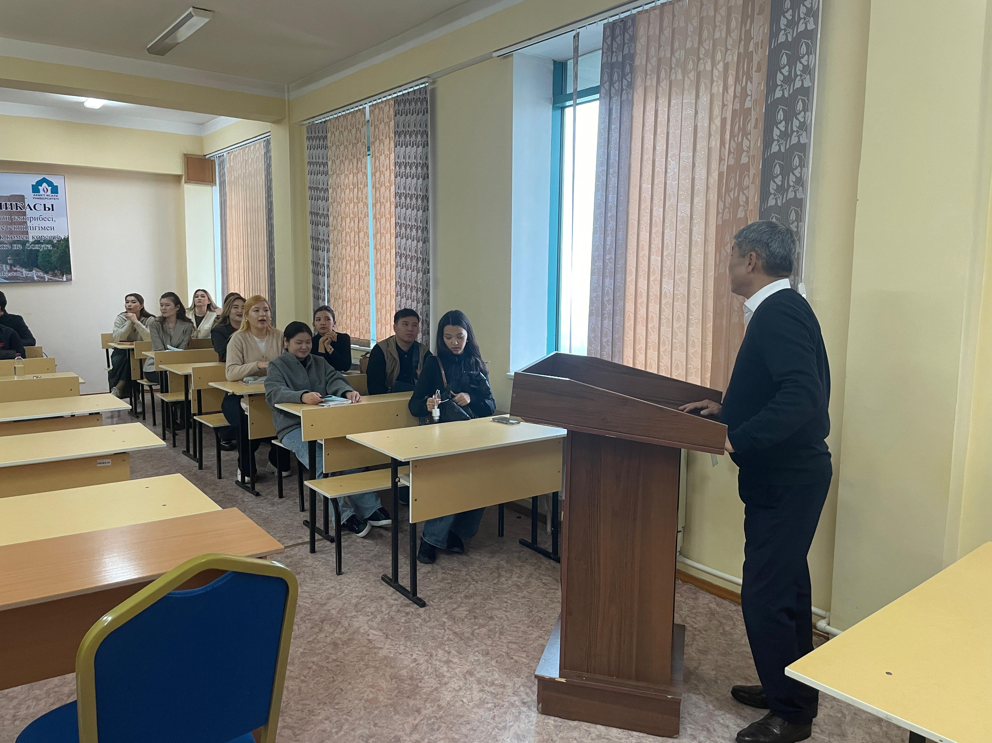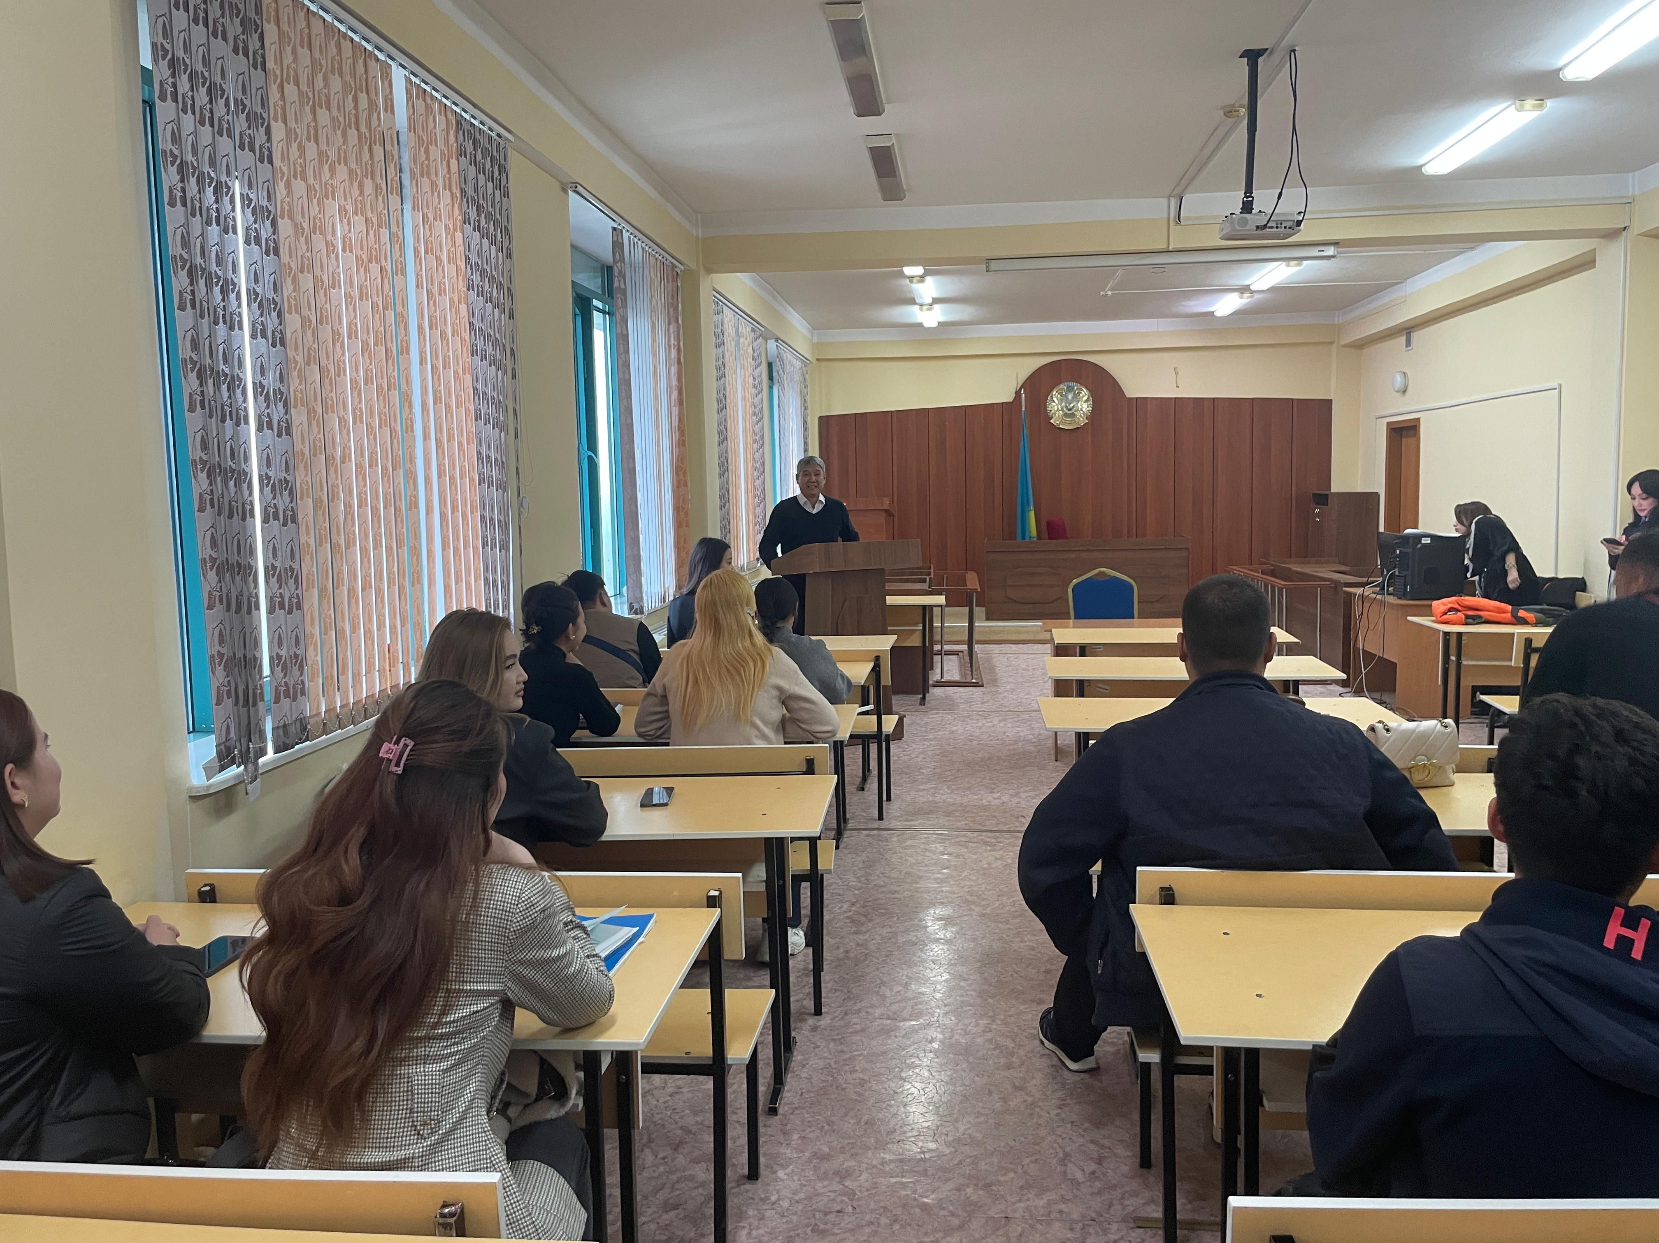

## 5. 2024 жылдың желтоқсан айының 05-күні  Құқықтану мамандығының 2-курс, ЗҚТ-312 тобының топ эдвайзері PhD, аға оқытушы О.Б. Досекеев «Нашақорлықсыз болашақ ұрпақ» тақырыбы аясында ашық тәрбие сағатын өткізді. Топ тәлімгері О.Б.Досекеев сөз алып, тәрбие сағатын ашып, бұл ұйымдастырылып отырған тәрбие сағатының мақсатына тоқталды. О.Б. Досекеев:

## Мақсаты:

## Студенттерге нашақорлықтың зияны мен салдарын түсіндіру.

## Салауатты өмір салтын насихаттау.

## Жастарды зиянды әдеттерден сақтандырып, дұрыс таңдау жасауға үйрету.

## Кіріспе сөз

## Оқытушының сөзі:

## "Нашақорлық – адам өміріне қауіп төндіретін, қоғамға кері әсерін тигізетін қауіпті құбылыс.

## Есірткі – бір рет қолданған адамды тәуелділікке түсіріп, оны өзіне тәуелді етеді. Бүгінгі тәрбие сағатында біз нашақорлықтың зияны туралы сөз қозғап, одан қалай сақтану керектігін талқылаймыз."

## Ойталқы: «Біз нашақорлыққа қалай қарсы тұрамыз?»

## Студенттерге сұрақтар қойылады:

## Нашақорлыққа не себеп болады?

## Нашақорлықтан сақтану жолдары қандай?

## Достарыңды бұл қауіптен қалай қорғай аласың?

## Қысқаша көрініс:

## Студенттер нашақорлықтың салдарын көрсететін шағын сахналық көрініс қояды.

## Видеоролик көрсету:

## Нашақорлықтың зияны туралы бейнеролик көрсетіліп, студенттерден әсері сұралады.

## Қорытынды бөлім

## Әр студент өз ойымен бөліседі.

## «Мен салауатты өмірді таңдаймын!» атты студенттердің ант қабылдауы.

## Оқытушының қорытынды сөзі:

## "Жастар – біздің болашағымыз. Егер біз салауатты өмір салтын ұстансақ, еліміздің болашағы жарқын болары анық. Есірткіден аулақ болайық, салауатты өмірді таңдайық!"

## Тәрбие сағатының түйіні:

## "Біз нашақорлыққа қарсымыз!"

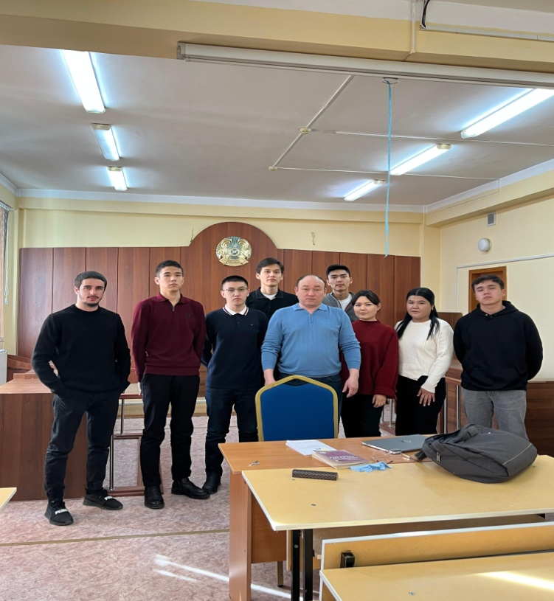

6. 2024 жылдың желтоқсан айының 12-күні ЗҚТ-211 тобының білімгерлерімен топ эдвайзері, аға оқытушы Тұрлыбеков Қайратбек Аманжолұлы «Саналы ұрпақ-жарқын болашақ» атты тақырыпта тәрбие сағатын өткізді.Тәрбие сағатында студенттермен мынадай мәселелер талқыланды .Саналы ұрпақ деген кім? Жарқын болашаққа бастар жол,Біз қалай жарқын болашаққа үлес қоса аламыз, деген сұрақтар талқыланды.

Әр халықтың болашағы оның жастарының санасы мен білім деңгейіне тікелей байланысты. Саналы ұрпақ – бұл елдің келешегін жарқын ететін, жаңа мүмкіндіктер ашып, қоғамды дамытуға үлес қосатын негізгі күш. Ал жарқын болашақ – сол ұрпақтың жауапкершілігі мен табанды еңбегінің нәтижесі. Сондықтан “Саналы ұрпақ – жарқын болашақ” ұғымы тек сөз емес, әрбіріміз үшін өмірлік қағидаға айналуы тиіс.

Саналы ұрпақ – бұл өз елінің тарихын, мәдениетін, тілін құрметтейтін, білімге ұмтылатын, өз ісіне жауапкершілікпен қарайтын жастар. Олар тек жеке басының пайдасын ойламай, елінің мүддесін де жоғары қоя біледі. Саналы ұрпақ өзіне қажетті білім мен дағдыларды меңгеріп, заманауи технологияларды пайдалана отырып, қоғамның дамуына үлес қосуға дайын болады. Мұндай ұрпақ әділеттілік пен ізгілік қағидаларын ұстанады, сонымен қатар өз елінің дамуына шынайы жанашырлық танытады.

Жарқын болашақ – бұл дамыған экономика, тұрақты қоғам, өркендеген мәдениет және әлемге танымал мемлекет. Мұндай болашаққа жету үшін бүгінгі ұрпақ алдымен өз санасын өзгертуі қажет. Ол үшін әрбір адам білімді өмірлік мақсат етіп, өзін-өзі дамытуға ұмтылуы керек. Ұстаздар мен ата-аналар балалардың бойына ұлттық құндылықтарды сіңіріп, олардың рухани тұрғыда дамуына ерекше мән беруі тиіс.

Сондай-ақ мемлекет тарапынан жастарға жағдай жасау – жарқын болашақтың кепілі. Білім беру саласын жетілдіру, жастардың шығармашылық және ғылыми бастамаларын қолдау, кәсіпкерлікті дамытуға мүмкіндік беру – олардың қабілеттерін ашуға септігін тигізеді. Ал ең бастысы, әрбір жас өз өмірі мен болашағына жауапкершілікпен қарауды үйренуі қажет.

Біз қалай жарқын болашаққа үлес қоса аламыз?

Жарқын болашақ әрбір адамның адал еңбегіне байланысты. Егер біз өз ісімізге мұқият қарап, қоғамның дамуына үлес қосатын болсақ, онда ел болашағы да сенімді болады. Білімге ұмтылу, жаңашыл болу, ұлттық құндылықтарды сақтау және ілгері даму жолында табанды болу – саналы ұрпақтың негізгі қасиеттері.

Қорытынды

“Саналы ұрпақ – жарқын болашақ” деген ұран тек жастар үшін емес, барша қоғам үшін маңызды. Егер әрбір жас өзінің болашағы үшін еңбек етсе, өз-өзіне, ата-анасына және Отанына жауапты болса, онда еліміздің болашағы жарқын, бейбіт, әрі табысты болары сөзсіз. Саналы ұрпақ тәрбиелеу – біздің бүгінгі басты міндетіміз, өйткені ұлт болашағы солардың қолында.

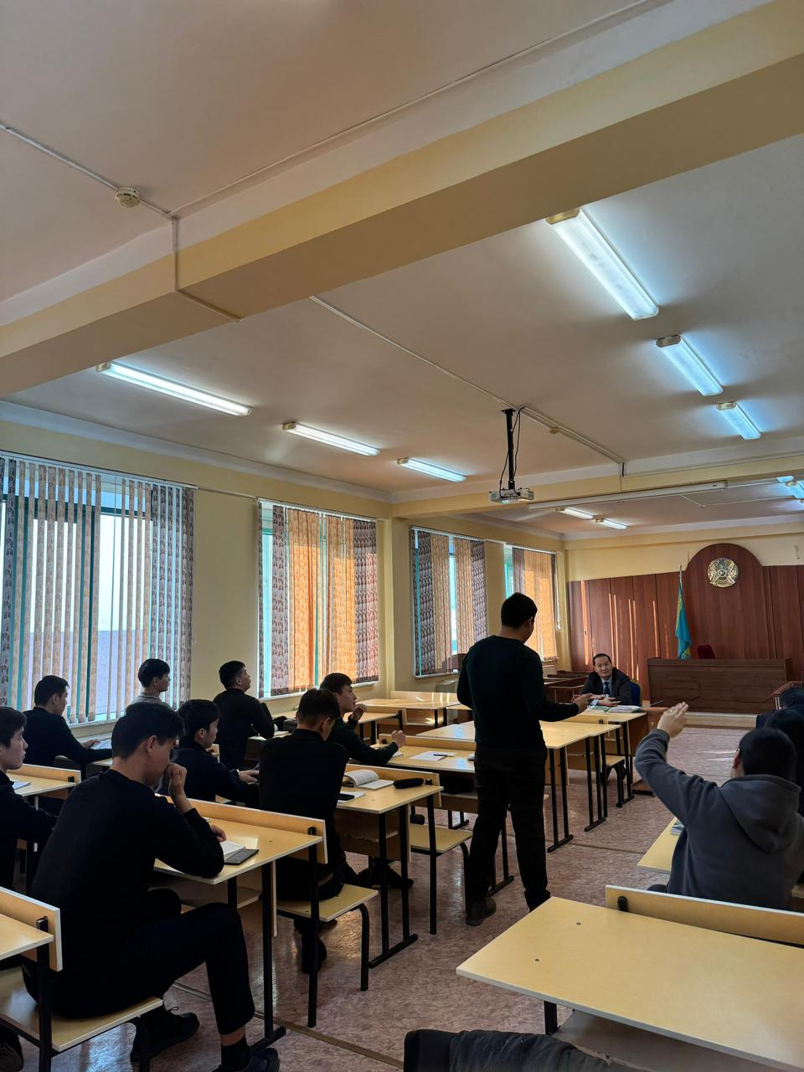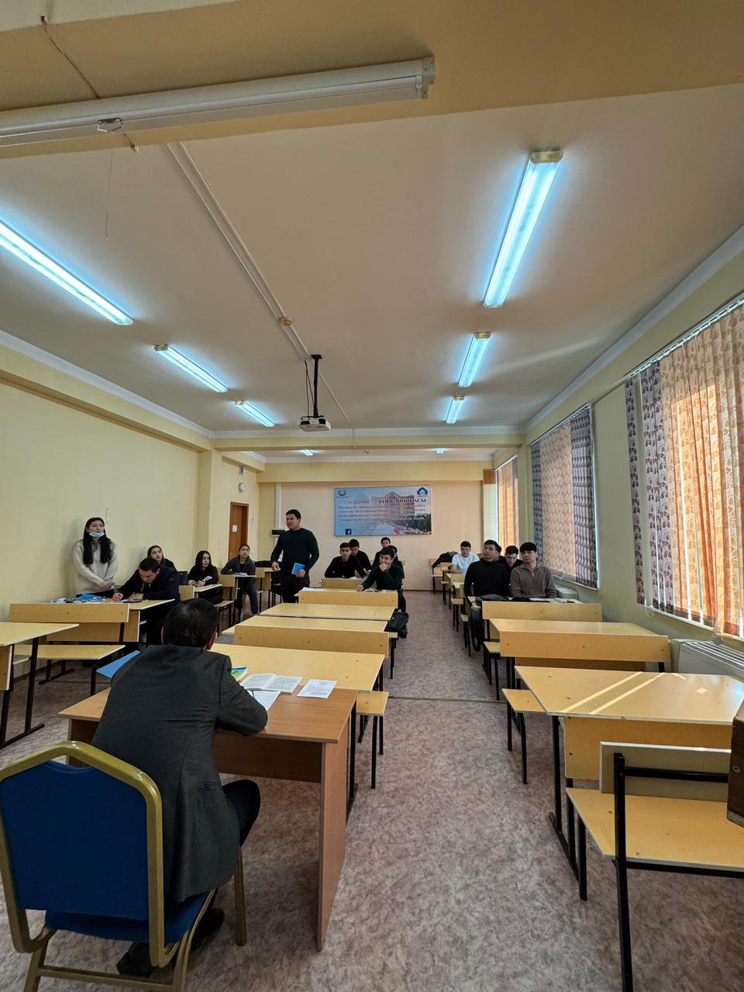

**Студентік клубтарға, үйірмелерге, қоғамдық бірлестіктерге қатысқан студенттер –жоқ.**

**Жатақханада жататын студенттермен жүргізілген жұмыстар.**

Құқықтану, Халықаралық құқық және Құқық қорғау қызметі мамандықтары бойынша 37 студент №1, №2, №3, №5, Болашақ жатақханаларында және 33 студент Түркістан қаласында пәтер жалдап тұрады. Жатақхана жұмыстары бойынша кафедра оқытушылары университет кезекшіліктерін толық орындап, кезекшілік мерзімінде студенттердің тұрмыс-жағдайы, шет ел және жақын өзге елдерден келген студенттердің қазақ және өзгеде студенттермен тіл табысып кетуі, үлгерімі нашар студенттерге пәнді меңгеруге көмектесу және т.б. іс-шаралар жүргізілді.

1. **2024-2025 оқу жылындағы Құқықтану кафедрасындағы білім алатын күндізгі бөлім бойынша Қазақстандық және шет елден келген студенттерінің сандық көрсеткіші**

Жалпы: 252

|  |  |  |
| --- | --- | --- |
| № | Мемлекеті | Студент саны |
|  | Қазақстан | 247 |
|  | Ресей | 1 |
|  | Өзбекстан | 2 |
|  | Қырғызстан | 2 |
|  | Барлығы: | 252 |

1. **Құқықтану мамандығы cтуденттерінің тұрғын мекен-жайлары жөнінде мәліметтері**

**1-курс cтуденттерінің тұрғын жайы мәліметтері**

|  |  |  |  |  |  |  |  |  |  |  |  |  |
| --- | --- | --- | --- | --- | --- | --- | --- | --- | --- | --- | --- | --- |
| Мамандығы | Тобы | Университет жатақханасында тұратын студенттер | | | | | | Ақылы пәтер жалдап тұратын студенттер | | Өз ата-анасы мен бірге тұратын студенттер | Туысының үйінде тұратын студенттер | **Барлығы** |
| №1 | №2 | №3 | №5 | Болашақ | |  | |  |  |  |
| Түркістан | Кентау |
| 6B04245-құқықтану | ЗҚТ-411 | 4 | - | - | - | - | | - | - | 17 | 2 | **23** |  |
| 6B04245-құқықтану | ЗҚТ-412 | 3 | 1 | - | - | | - | 3 | - | 12 | 3 | **22** |
| 6B04281-Халықаралық құқық | ЗХҚ-411,  ЗХҚ-411о | 4  - | -  - | -  - | -  - | | - | 1  - | -  - | 9 | 1 | **15** |
| 6B04282-құқық қорғау қызметі | ЗҚҚ-411 | 4 | - | - | - | | - | - | - | 17 | 1 | **22** |
| **6B04245-құқықтану** | | **7** | **1** | **-** | **-** | | **-** | **3** | **-** | **29** | **5** | **45** |
| **6B04281-Халықаралық құқық** | | **4** | **-** | **-** | **-** | |  | **1** | **-** | **4** | **1** | **10** |
| **6B04282-құқық қорғау қызметі** | | **4** | **-** | **-** | **-** | |  | **-** | **-** | **17** | **1** | **22** |
| **Барлығы: 1-курс** | | **15** | **1** | **-** | **-** | | **-** | **4** | **-** | **55** | **7** | **82** |

**2-курс cтуденттерінің тұрғын жайы мәліметтері**

|  |  |  |  |  |  |  |  |  |  |  |  |  |
| --- | --- | --- | --- | --- | --- | --- | --- | --- | --- | --- | --- | --- |
| Мамандығы | Тобы | Университет жатақханасында тұратын студенттер | | | | | | Ақылы пәтер жалдап тұратын студенттер | | Өз ата-анасы мен бірге тұратын студенттер | Туысының үйінде тұратын студенттер | **Барлығы** |
| №1 | №2 | №3 | №5 | Болашақ | |  | |  |  |  |
| Түркістан | Кентау |
| 6B04245-құқықтану | ЗҚТ-311 | 1 | - | - | - | 1 | | 1 | - | 8 | 4 | **15** |  |
| 6B04245-құқықтану | ЗҚТ-312 | 1 | - | - | - | | - | - | - | 12 | **-** | **13** |
| 6B04281-Халықаралық құқық | ЗХҚ-311,  ЗХҚ-311о | 1 | 1 | - | 1 | | - | 2 | - | 7 | **-** | **12** |
| 6B04282-құқық қорғау қызметі | ЗҚҚ-311 | - | - | - | - | | - | 1 | - | 13 | 2 | **16** |
| **6B04245-құқықтану** | | **2** | **-** |  |  | | **1** | **1** |  | **20** | **4** | **28** |
| **6B04281-Халықаралық құқық** | | **1** | **1** | **-** | **1** | | **-** | **2** | **-** | **7** | **-** | **13** |
| **6B04282-құқық қорғау қызметі** | | **-** | **-** | **-** | **-** | | **-** | **1** | **-** | **13** | **2** | **16** |
| **Барлығы: 2-курс** | | **3** | **1** | **-** | **1** | | **1** | **4** | **-** | **40** | **6** | **56** |

**3-курс cтуденттерінің тұрғын жайы мәліметтері**

|  |  |  |  |  |  |  |  |  |  |  |
| --- | --- | --- | --- | --- | --- | --- | --- | --- | --- | --- |
| Мамандығы | Тобы | Университет жатақханасында тұратын студенттер | | | | Ақылы пәтер жалдап тұратын студенттер | | Өз ата-анасы мен бірге тұратын студенттер | Туысының үйінде тұратын студенттер | **Барлығы** |
| №1 | №2 | №3 | №5 |  | |  |  |  |
| Түркістан | Кентау |
| 6B04245-құқықтану | ЗҚТ-211 ЗҚТ-211о | - | 1 | - | 2 | 9 | - | 14 | 1 | **27** |
| 6B04281-Халықаралық құқық | ЗХҚ-211 | - | - | - | 1 | 3 | - | 2 | - | **6** |
| 6B04282-құқық қорғау қызметі | ЗҚҚ-211 | - | - | - | - | 1 | - | 8 | - | **9** |
| **6B04245-құқықтану** | | **-** | **1** |  | **2** | **9** |  | **14** | **1** | **27** |
| **6B04281-Халықаралық құқық** | | **-** | **-** | **-** | **1** | **3** | **-** | **2** | **-** | **6** |
| **6B04282-құқық қорғау қызметі** | | **-** | **-** | **-** | **-** | **1** | **-** | **8** | **-** | **9** |
| **Барлығы: 3-курс** | | **-** | **1** | **-** | **3** | **13** | **-** | **24** | **1** | **42** |

**4-курс cтуденттерінің тұрғын жайы мәліметтері**

|  |  |  |  |  |  |  |  |  |  |  |
| --- | --- | --- | --- | --- | --- | --- | --- | --- | --- | --- |
| Мамандығы | Тобы | Университет жатақханасында тұратын студенттер | | | | Ақылы пәтер жалдап тұратын студенттер | | Өз ата-анасы мен бірге тұратын студенттер | Туысының үйінде тұратын студенттер | **Барлығы** |
| №1 | №2 | №3 | №5 |  | |  |  |  |
| Түркістан | Кентау |
| 6B04245-құқықтану | ЗҚТ-111 | - | - | 1 | - | - | - | 24 | 1 | **26** |
| 6B04245-құқықтану | ЗҚТ-112 | - | - | - | 1 | 3 | - | 16 | - | **20** |
| 6B04245-құқықтану | ЗҚТ-111F | - | - | 5 | 4 | 9 | - | 8 |  | **26** | |
| **Барлығы: 4-курс** | | **-** | **-** | **6** | **5** | **12** | **-** | **48** | **1** | **72** | |

**Жалпы курстар бойынша тұрғын жайы мәліметтері**

|  |  |  |  |  |  |  |  |  |  |  |
| --- | --- | --- | --- | --- | --- | --- | --- | --- | --- | --- |
|  | Университет жатақханасында тұратын студенттер | | | | | Ақылы пәтер жалдап тұратын студенттер | | Өз ата-анасы мен бірге тұратын студенттер | Туысының үйінде тұратын студенттер | **Барлығы** |
| №1 | №2 | №3 | №5 | Болашақ |  | |  |  |  |
| Түркістан | Кентау |
| **Барлығы: 1-курс** | **15** | **1** | **-** | **-** | **-** | **4** | **-** | **55** | **7** | **82** |
| **Барлығы: 2-курс** | **3** | **1** | **-** | **1** | **1** | **4** | **-** | **40** | **6** | **56** |
| **Барлығы: 3-курс** | **-** | **1** | **-** | **3** | **-** | **13** |  | **24** | **1** | **42** |
| **Барлығы: 4-курс** | **-** | **-** | **6** | **5** | **-** | **12** | **-** | **48** | **1** | **72** |
| **6B04245--құқықтану мамандығы бойынша:** | **9** | **2** | **6** | **7** | **1** | **25** | **-** | **111** | **11** | **172** |
| **6B04281-Халықаралық құқық мамандығы бойынша:** | **5** | **1** | **-** | **2** | **-** | **6** | **-** | **18** | **1** | **33** |
| **6B04282-құқық қорғау қызметі мамандығы бойынша:** | **4** | **-** | **-** | **-** | **-** | **2** | **-** | **38** | **3** | **47** |
| **Барлығы:** | **18** | **3** | **6** | **9** | **1** | **33** | **-** | **168** | **15** | **252** |

1. **Оқу жылында орын алған қайғылы жағдайлар (қайтыс болғандар, жол апатына түскендер, т.с.с.).** -- жоқ.

**Құқықтану кафедрасының аға здвайзері: Е.П.Мергенбаев**